- Il existe 2 types de shells :
- Shells en mode texte (lignes de commandes, orienté administration, synonymes: Termial, Console)
- Shells graphiques (Entrées texte souris, touch...; sorties: fenêtres,...; Synonyme : GUI, Gestionnaire de bureau)

* Vrai
* Faux

- Quel est le nom du créateur du sh?
- Steven Bourne
B. Stefan Bourne
C. Steven Borne
D. Stephan Borne

- Quel est le shell dont le langage de script est proche du langage C ?
A. csh ou C shell
B. sh ou Bourne Shell
C. bash GNU Bourne-Again Shell

4-Quelles affirmations sont vraies ?
A. bash : GNU Bourne-Again Shell
B. sh ou Bourne Shell
C. csh : Cesure Shell
D. csh : Bourne Shell

5-Quelle est la commande qui permet d’obtenir la liste des shells installés sur une station Unix ?
A. >cat /etc/shells
B. >cat shells
C. > cat etc/shells/list
D. > list shells

6-Les environnements graphiques de Linux proposent des émulateurs de Shell.Eliminez l’intrus :
A. Xterm
B. Konsole
C. Console
D. Gnome-terminal

7-Il existe 03 types de commandes :
- Les commandes internes au Shell (elles sont installées en même temps que le Shell)
- Les commandes hybrides constituées de commandes internes et externes au Shell
- Les commandes externes au Shell : installées par l’utilisateur ou faisant partie de la distribution
- Les alias qui sont des peudos commandes basées sur les autres commandes existantes

8-Quelle commande permet de connaître le type d’une commande ?
TYPE

Les options des commandes permettent à l’utilisateur de controler leurs comportements. Leur ordre est important lors de l’exécution de la commande, vrai ou faux.
- Vrai
- Faux

9-Concernant les types d’option de commandes sur LINUX, faites correspondre les définitions suivantes :
- Option type Unix
- Option type BSD
- Option longue type GNU
- Option longue type ambigü

- Caratère(s) alphanumérique(s) sans tiret (-)
- Options dont il est difficile de savoir si c’est une combinaison d’options ou une option longue
- suite de mots (souvent en anglais) dont le premier est precédé d’un double tiret (–-) et les autres sont séparés par des tirets (-)
- Caratère(s) alphanumérique(s) precédé(s) d’un tiret (-)

- a1, b2, c3, d4
- A2, b4, c1, d3
- A4, b1, c3, d2
- a4, b1, c2, d2

10-Au sujet des alias, lesquelles de ces affirmations sont exactes?
- Elles permettent de créer simplement de nouvelles commandes en se basant sur les commandes existantes

- La commande alias ll=ls -l’permet de pouvoir utiliser la commande ‘ll’ en lieu et place de ‘ls -l’
- Les alias créees sur la ligne de commande ne sont valables que sur les terminaux sur lesquels ils sont définis.
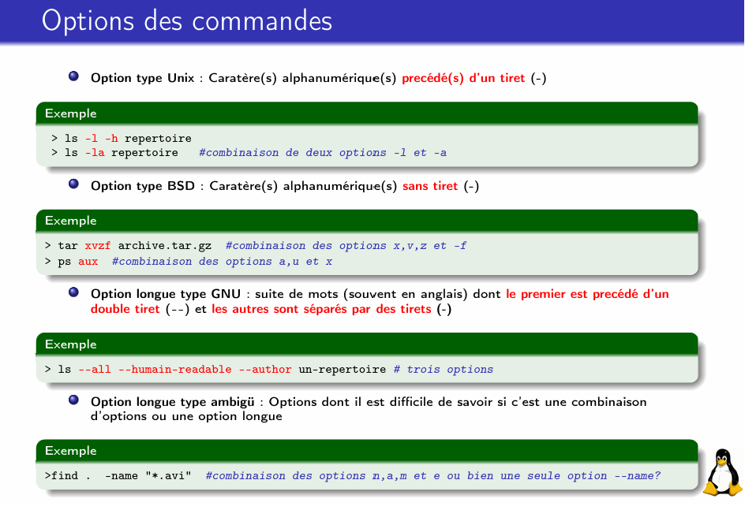

11-Faire correspondre les propositions suivantes :
- Man
- Info
- Help
- Apropos
- F1

- cherche le nom et la description des pages de manuel
- permet d’accèder à des tutoriels sur l’utilisation des commandes : Contenu plus orienté pédagogie
- permet de présenter la documentation qui est installée en même temps que la commande et qui fait office de mode d’emploi
- donne accès à de la documentation dans un environnement graphique
- permet d’acceder à l’aide des commandes internes au Shell

- a3, b2, c5, d1, e4
- A1, b3, c4, d2, e5
- A3, b2, c1, d4, e5
- A3, b4, c5, d2, e1

12-Parmis les affirmations suivantes, lesquelles sont vraies?
- Les variables globales sont visibles sur le Shell de session ainsi que tous les processus engendrés par ce dernier
- la commande printenv permet d’afficher les variables d’environnement locales
- Les variables locales sont locales au processus qui les a défini
- Les variables locales sont la différence entre les sortie de set et printenv
- Les variables d’environnements sont des variables du Shell qui stockent des informations sur le système et de l’environnement de travail
- Les variables d’environnements sont utilisées pour avoir des informations partagées entre les différents programmes s’executant sur le Shell

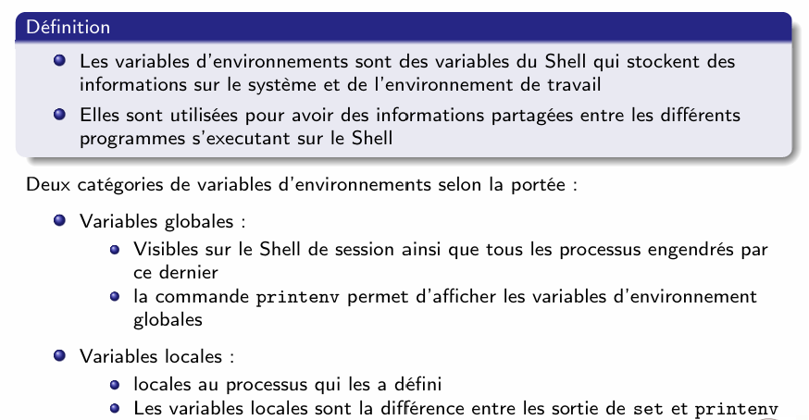

13-Chosissez les intrus :
- $HOME : La variable qui contient le chemin du répértoire de l’utilisateur courant et de tous les utilisateurs
- $PATH : liste de repertoires où il faut aller chercher les commandes tapées
- $USER : login de l’utilisateur courant
- $PWD et $OLDPWD : repertoire precedent et repertoire courant
- $PS1 et $PS1 : caractère de prompt du Shell ainsi ce que celui des commandes sur plusieurs lignes

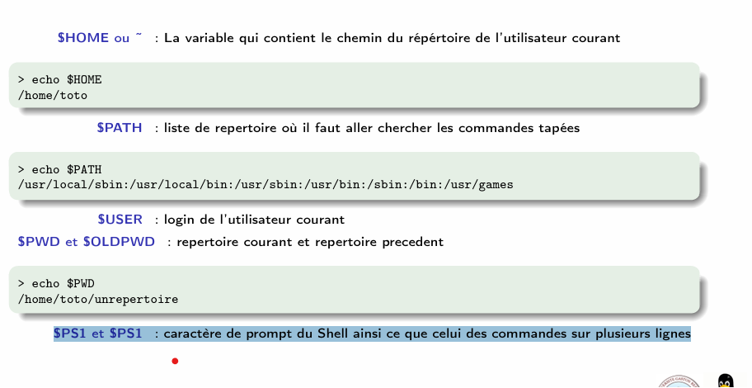

14-Au sujet de la création et de l’accès à une variable locale, quelles commandes sont erronées ?
- >nomvariable= valeurDeLaVariable
- >nomvariable=valeurDeLaVariable
- >nomvariable=valeur de la variable
- >echo #nomvarianle
- >echo $nomvariable

15-Au sujet de la création et de l’accès à une variable globales, quelles commandes sont correctes?
- > global nomvariable=valeurdelaVariable
- > export nomvariable=’’valeur de la Variable’’
- > global nomvariable= ’’valeur de la Variable’’
- > export nomvariable=valeurdelavariable
- > echo #nomvariable
- > echo $nomvariable
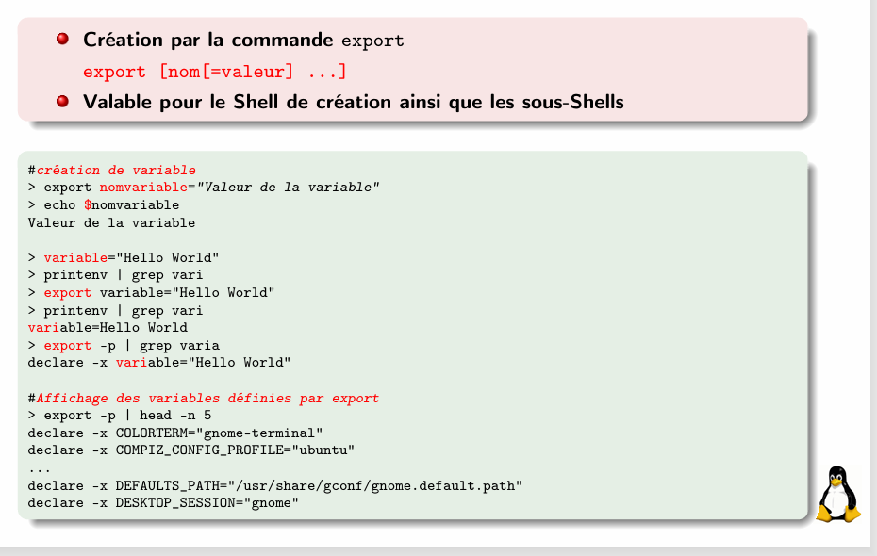

16-Quelle commande permet de supprimer une variable ?
- delvar
- del
- supr
- unset
- Deletevar

17-Les variables crées ou modifiées survivent après la fin d’une session.
- Vrai
- Faux

18-Comment faire pour que survive les variables au delà de la session Shell qui les a vu naître ?
- Mettre la définition de la variable dans l’un des fichiers consultés au démarrage
- Mettre la définition de la variable dans un fichier consulté lors du démarrage d’une session
- Forcer le Shell à consulter un fichier script grâce à la commande ‘source’ ou ‘force’
- Forcer le Shell à consulter un fichier script grâce à la commande ‘source’ ou son alias ‘‘.’’

19-Choisissez l’intrus :
- $HOME/.bash_profile
- $HOME/bash_init
- $HOME/.bash
- $HOME/.bash_login
- $HOME/bashrc
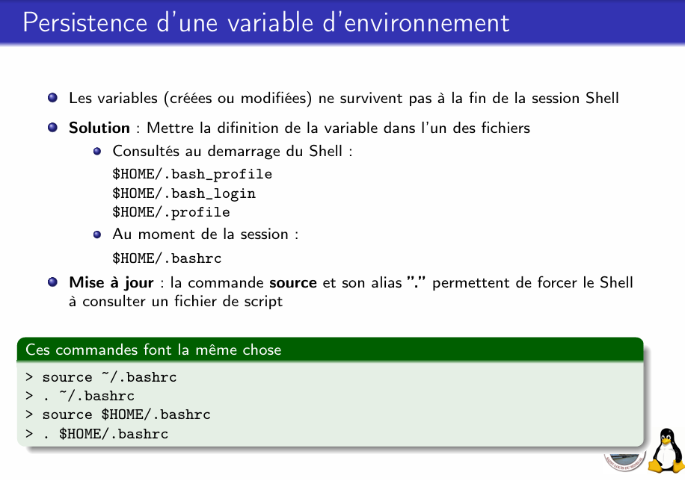

20-La correspondance suivante est-elle la bonne? :

- * 1. Un (unique) caractère quelconque
- ? 2. N’importe quel caractère dans l’ensemble caractères
- [caractères] 3. Chaîne de caractères quelconques
- [!caractères] 4. Une lettre majuscule
- [:alnum:] 5. Une lettre minuscule
- [:alpha:] 6. Un nombre
- [:digit:] 7. Un caractère alphanumérique quelconque
- [:lower:] 8. Un caractère alphabétique
- [:upper:] 9. N’importe quel caractère en dehors de l’ensemble

- b - 2.c - 3.a - 4.i - 5.h - 6.g - 7.f - 8.e - 9.d
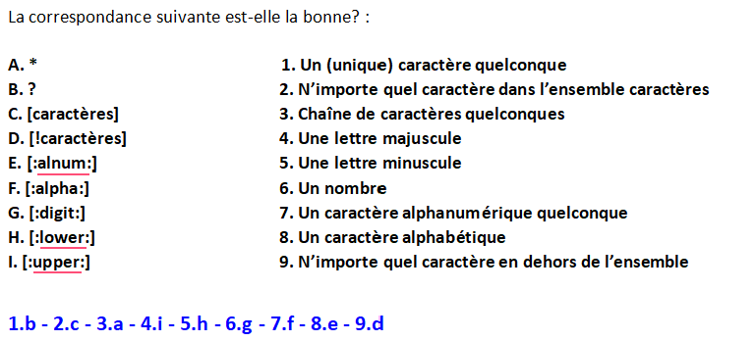
A. Vrai
B. Faux

21-Quel caractère spécial est équivalent au chemin du répertoire $HOME ?
- $
- ~
- .
- /
- #

22-A propos des redirections d’entrée et de sortie, quelles affirmations sont exactes?
- redirection d’entrée ‘<’. EXEMPLE : cat < file.txt
- redirection de sortie ‘>’(vider le fichier de sortie),» (ajouter à la fin). Exemple : #> cat file1 file2 > file3 #> ps aux >> filelog
- redirection de sortie ‘>’(vider le fichier de sortie),» (ajouter au début du fichier). Exemple : #> cat file1 file2 > file3 #> ps aux >> filelog
- redirection de sortie des erreurs. Exemple ls-l 2> errors #> ps aux 2>> errors

- Un SE Unix est composé de quatre couches:
- Le GNU : offre des solutions pour résoudre les besoins de calcul des utilisateurs
- Le kernel(noyau) : coeur du système qui gère l’accès au matériel, l’execution des applications sur le processeur et fournit l’environnement un environnement d’execution des processus à l’utilisateur
- les API : fournissent une interface aux programmeurs pour avoir accès aux fonctionnalités du système d’exploitation
- Les outils et utilitaires : un ensemble de logiciels spécialisés avec des noms standards permettant de faire les tâches au quotidien (les commandes)
- Le Shell : permet aux utilisateurs de lancer les utilitaires

- Lesquelles de ces affirmations sont vraies?
- En 1984, Richard Stallman démarrage le projet GNU avec pour objectif de créer un SE libre
- En 1984, Linus Tovalds démarrage le projet GNU avec pour objectif de créer un SE libre
- En 1985, Richard Stallman lance la FSF(Free Software Foundation) fondation à but non lucratif
- En Octobre 1991, Linus Tovalds developpe un clone de Kernel Unix (Linux)
- En 1984 Richard Stallman developpe un clone de Kernel Unix (Linux)

- La numérotation des versions de Linux (antérieures à 2.6) suit une logique bien précise : X . Y . Z :
- X : Numéro majeur : incrémenté lors de la refonte du système
- Y : Numéro mineur : incrémenté lors d’améliorations substantielles du système, pair si version stable et impair si version instable
- Y : Numéro mineur : incrémenté lors d’améliorations substantielles du système, impair si version stable et pair si version instable
- Z : Numéro de révision : Patchs, fixations de bugs, ...

- La numérotation des versions de Linux (postérieures à 2.6) suit une logique bien précise : 2 . 6 . Z . R :
- Z : Numéro de version : pair si stable release (version stable) et impair si candidate release (version en développement)
- Z : numéro de version : incrémenté dès que la version est stable. Deux étapes candidat realease : en développement et stable released : utilisable en production
- R : Numéro de patch : patchs des sécurités et fixations de bug, version temporaire vers la stable release
- R : Numéro de patch : incrémenté lors de la refonte du système

